Linguistic Competence

Přečtěte si článek o kuriózní cestě do Austrálie. Na základě textu vyberte k úlohám 1-15 vždy správnou odpověď A-C.

________________________________________________________

The man who posted himself to Australia
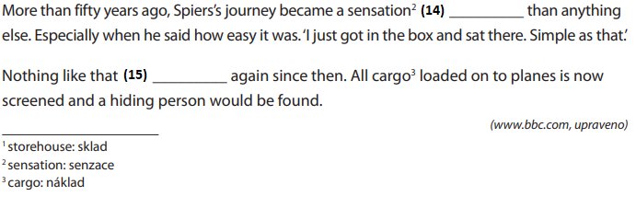
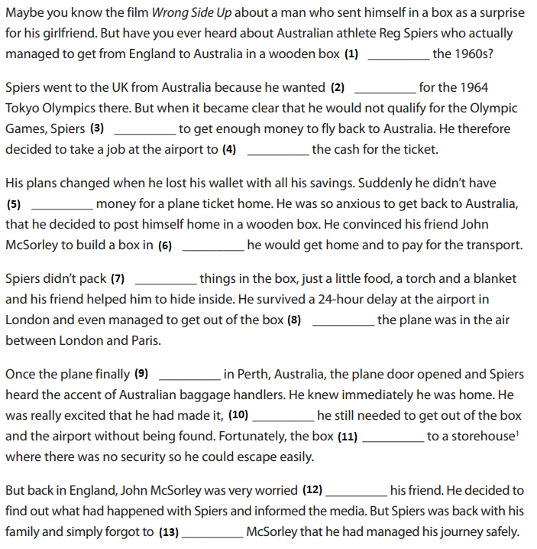

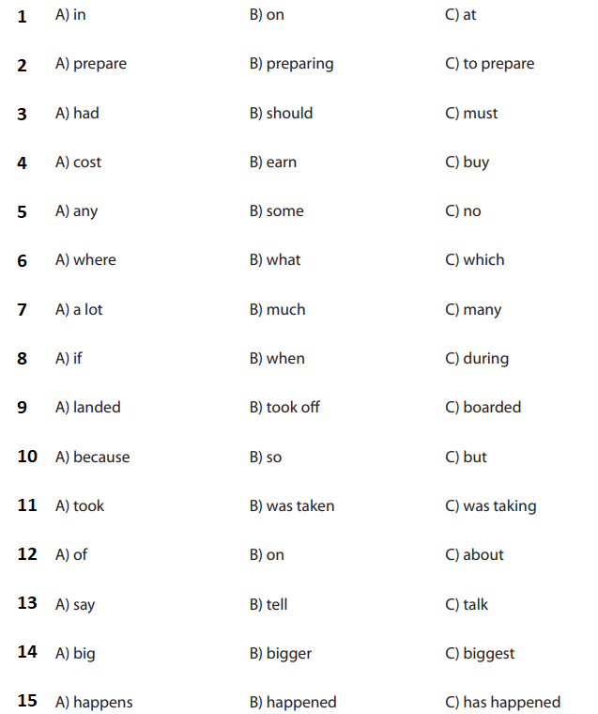

Co jsem se touto aktivitou naučil(a):
………………………………………………………………………………………………………………………………………………………………………………………………………………………………………………………………………………………………………………………………………………………………………

Autor: Lýdie Valešová
Toto dílo je licencováno pod licencí Creative Commons [CC BY-NC 4.0]. Licenční podmínky navštivte na adrese [https://creativecommons.org/choose/?lang=cs].

